课后限时自测(二十四)

磁场对运动电荷的作用
(时间：45分钟)
1．(多选)(2014·北京西城区期末)一个质量为m、电荷量为q的带电粒子，以速度v射入磁感应强度为B的匀强磁场．不计粒子重力．下列说法正确的是( )
A．若v与B的方向垂直，入射速度v越大，则轨道半径越大
B．若v与B的方向垂直，入射速度v越大，则运动周期越大
C．若v与B的方向相同，则粒子在运动过程中速度不断变大
D．若v与B的方向相同，则粒子在运动过程中速度保持不变
[解析] 根据洛伦兹力等于向心力得R＝mv/qB，v越大，R越大，A选项正确；由于周期不随速度变化而变化，所以B选项错误；v与B的方向相同时，洛伦兹力为零，所以速度不变，C选项错误、D选项正确．
[答案] AD
2．(多选)(2014·甘肃第一次诊考)极光是来自宇宙空间的高能带电粒子流进入地极附近的大气层后，由于地磁场的作用而产生的．如图8－2－20所示，科学家发现并证实，这些高能带电粒子流向两极做螺旋运动，旋转半径不断减小．此运动形成的原因可能是( )
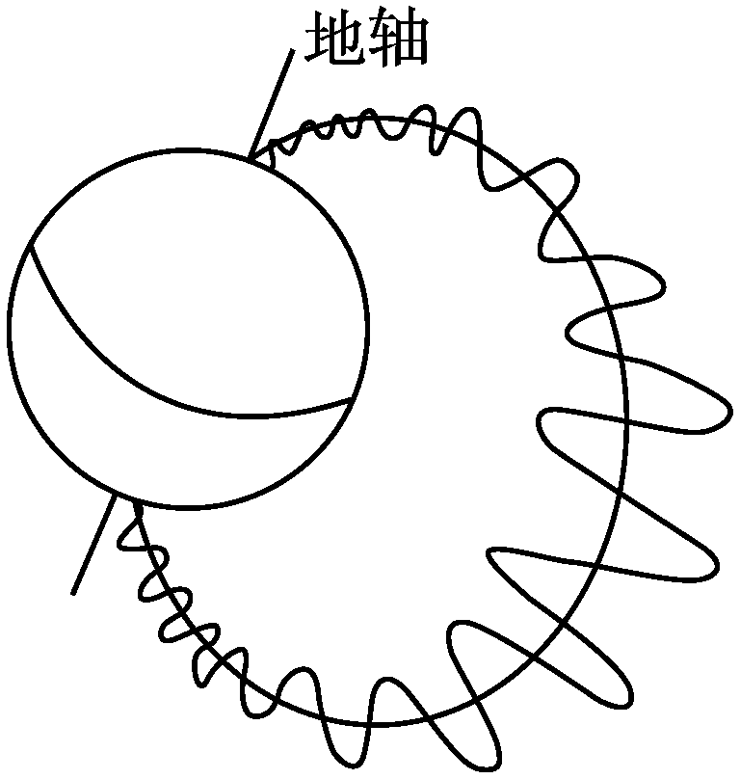
图8－2－20
A．洛伦兹力对粒子做负功，使其动能减小
B．空气阻力对粒子做负功，使其动能减小
C．与空气分子碰撞过程中粒子的带电量减小
D．越接近两极，地磁场的磁感应强度越大
[解析] 因为洛伦兹力与速度时刻垂直，所以不做功，A项错误；运动中空气阻力阻碍粒子的运动，做负功，由动能定理可知，动能减小，B项正确；由r＝知若q减小，则r可能变大，与题图情景可能不符，C项错误；因地磁场的磁场分布与条形磁铁的磁场分布相同，所以越接近两极，磁场越强，所以D项正确．
[答案] BD
3．如图8－2－21所示，一个带负电的物体从绝缘粗糙斜面顶端滑到底端时的速度为v，若加上一个垂直纸面向外的磁场，则滑到底端时( )
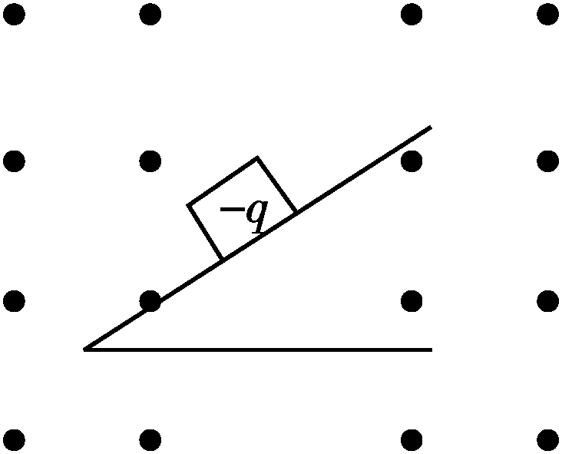
图8－2－21
A．v变大 B．v变小
C．v不变 D．不能确定v的变化
[解析] 物体受到的洛伦兹力方向垂直于斜面向下，物体受到的摩擦力变大，故到达底端时克服摩擦力做功增加，动能减少，速度变小，B正确．
[答案] B
4.如图8－2－22所示，一半径为R的圆形区域内有垂直于纸面向里的匀强磁场，一质量为m，电荷量为q的正电荷(重力忽略不计)以速度v沿正对着圆心O的方向射入磁场，从磁场中射出时速度方向改变了θ角．磁场的磁感应强度大小为( )
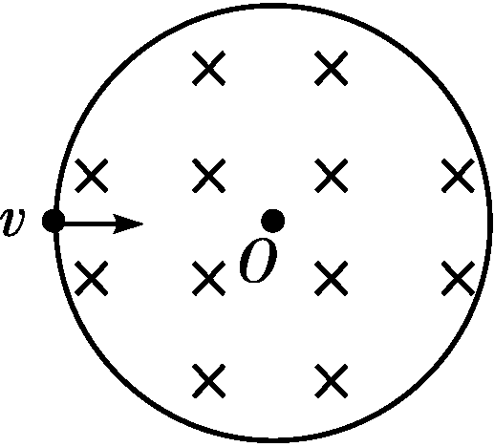
图8－2－22
A. B．
C. D．
[解析] 粒子轨迹如图，根据几何关系r＝Rcot ，再根据qvB＝，解得B＝，故B正确．
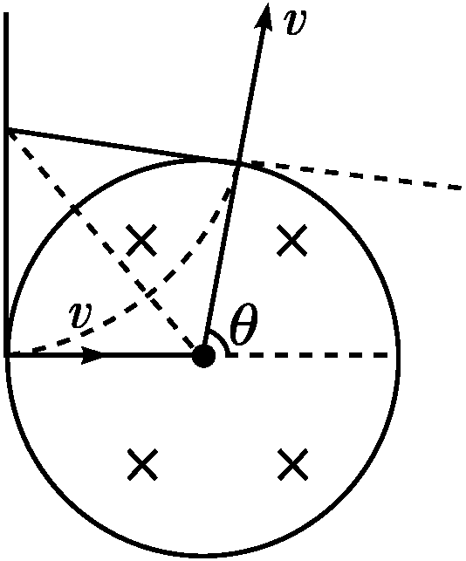
[答案] B
5．(2014·南昌模拟)如图8－2－23所示，在x>0，y>0的空间中有恒定的匀强磁场，磁感应强度的方向垂直于xOy平面(纸面)向里，大小为B.现有一质量为m、电荷量为q的带正电粒子，从x轴上的某点P沿着与x轴正向成30°角的方向射入磁场．不计重力的影响，下列说法正确的是( )
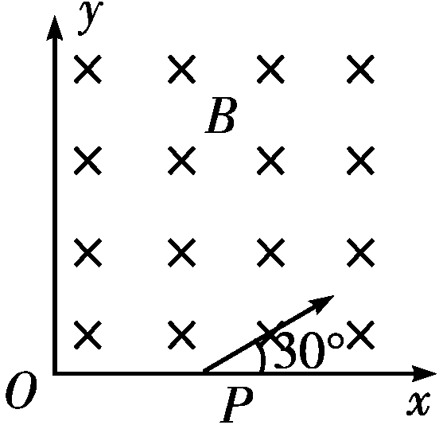
图8－2－23
A．只要粒子的速率合适，粒子就可能通过坐标原点
B．粒子在磁场中运动所经历的时间一定为5πm/3qB
C．粒子在磁场中运动所经历的时间可能为πm/qB
D．粒子在磁场中运动所经历的时间可能为πm/6qB
[解析] 带正电的粒子从P点与x轴正向成30°角射入磁场中，则圆心在过P点与速度方向垂直的方向上，如图所示，粒子在磁场中要想到达O点，转过的圆心角肯定大于180°，因磁场有边界，故粒子不可能通过坐标原点，故选项A错误；由于P点的位置不定，所以粒子在磁场中的轨迹圆弧所对的圆心角也不同．最大的圆心角是圆弧与y轴相切时，即为300°，运动时间为T，而最小的圆心角为粒子从坐标原点出发时，即为120°，运动时间为T，而T＝，故粒子在磁场中的运动所经历的时间最长为，最短为，选项C正确，B、D错误．
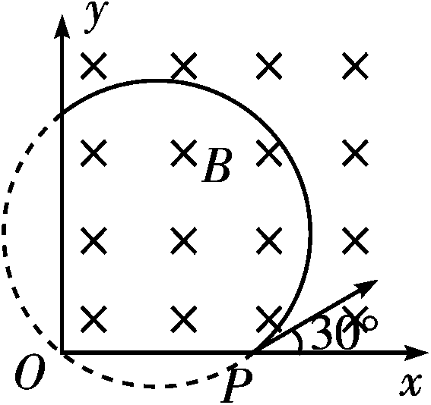
[答案] C
6.(2014·开封模拟)在第一象限(含坐标轴)内有垂直xOy平面且周期性变化的均匀磁场，规定垂直xOy平面向里的磁场方向为正，磁场变化规律如图8－2－24所示，磁感应强度的大小为B₀，变化周期为T₀.某一正粒子的质量为m、电荷量为q，在t＝0时从O点沿x轴正向射入磁场中．若要求粒子在t＝T₀时距x轴最远，则B₀的值为( )
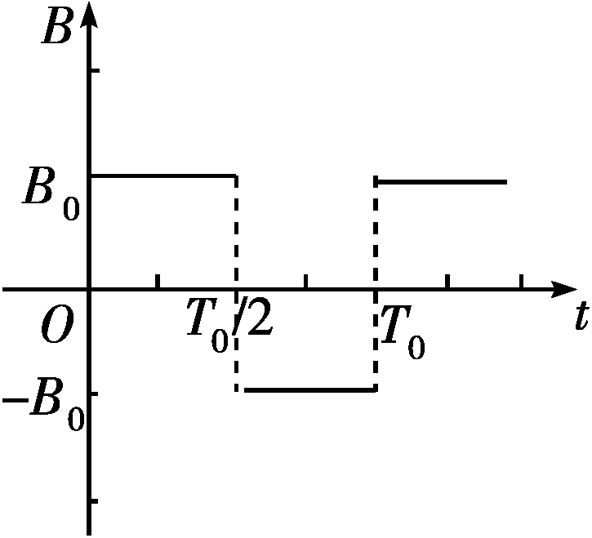
图8－2－24
A. B．
C. D．
[解析] 由题意可知，在～T₀时间内，粒子的轨迹正好跟y轴相切，t＝T₀时距x轴最远，如图所示，由图中几何关系可得，在0～内，粒子运动的轨迹所对的圆心角为，则粒子运动的时间t′＝＝＝，则B₀＝，选项A、B、C错误、选项D正确．
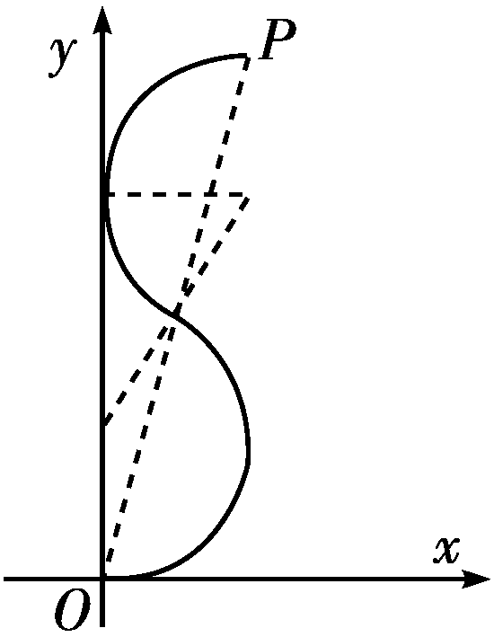
[答案] D
7．(2014·武汉模拟)如图8－2－25所示，在正三角形区域内存在着方向垂直于纸面向外、磁感应强度大小为B的匀强磁场．一个质量为m、电荷量为＋q的带电粒子(重力不计)从AB边的中点O以速度v进入磁场，粒子进入磁场时的速度方向垂直于磁场且与AB边的夹角为60°.若粒子能从AB边穿出磁场，则粒子在磁场里运动的过程中，到AB边的最大距离为( )
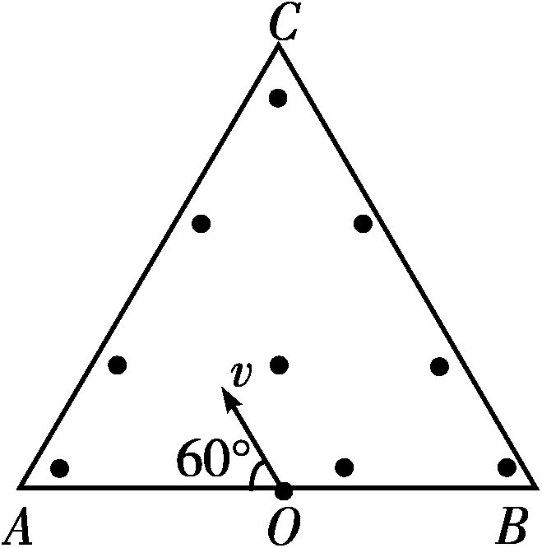
图8－2－25
A. B．
C. D．
[解析] 粒子圆周运动的半径r＝，粒子恰能从AB边射出磁场时的轨迹恰好与BC边相切，如图所示．
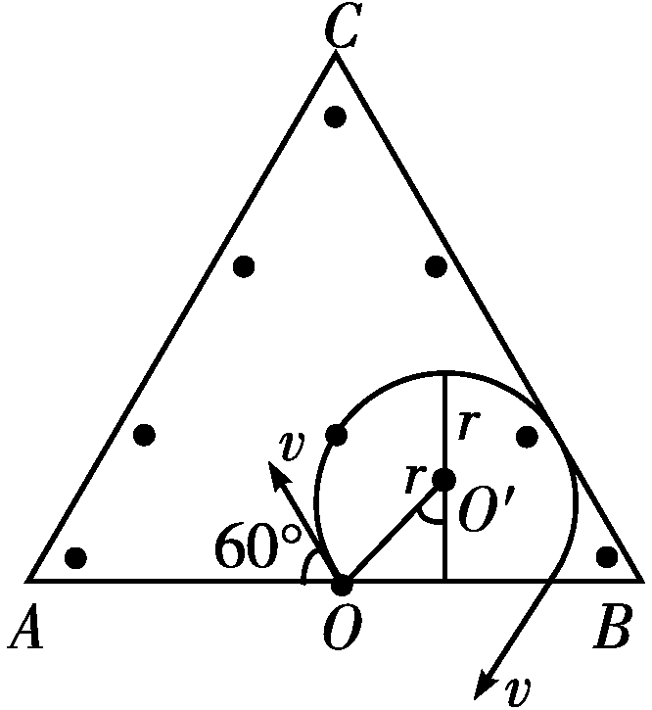
离AB边的最大距离d＝r＋rcos 60°＝r＝，故B正确．
[答案] B
8．(多选)(2013·广东高考)如图8－2－26所示，两个初速度大小相同的同种离子a和b，从O点沿垂直磁场方向进入匀强磁场，最后打到屏P上．不计重力．下列说法正确的有( )
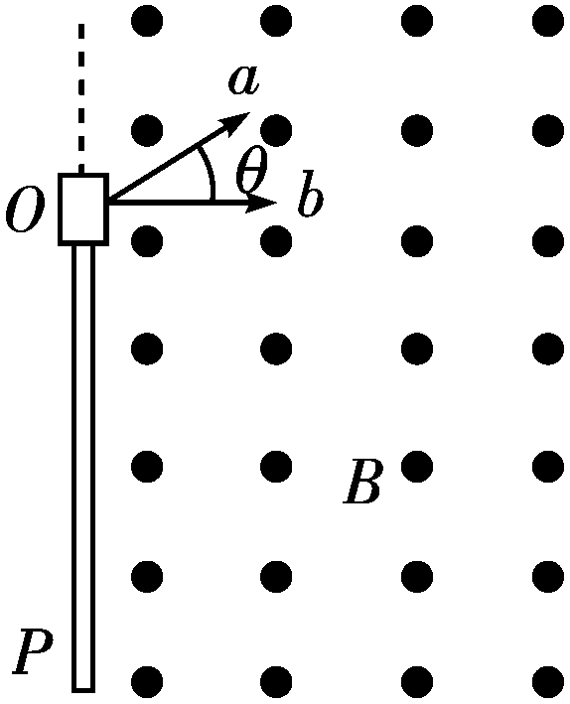
图8－2－26
A．a、b均带正电
B．a在磁场中飞行的时间比b的短
C．a在磁场中飞行的路程比b的短
D．a在P上的落点与O点的距离比b的近
[解析] 带电离子垂直进入匀强磁场，在洛伦兹力的作用下做匀速圆周运动．根据洛伦兹力提供向心力和周期公式T＝、半径公式r＝及＝解决问题．
带电离子打到屏P上，说明带电离子向下偏转，根据左手定则知，a、b两离子均带正电，选项A正确；a、b两离子垂直进入磁场的初速度大小相同，电荷量、质量相等，由r＝知半径相同．b在磁场中运动了半个圆周，a的运动大于半个圆周，故a在P上的落点与O点的距离比b的近，飞行的路程比b长，选项C错误、选项D正确；根据＝知，a在磁场中飞行的时间比b的长，选项B错误．
[答案] AD
9．(多选)如图8－2－27所示，O点有一粒子源，在某时刻发射大量质量为m、电荷量为q的带正电的粒子，它们的速度大小相等、速度方向均在xOy平面内．在直线x＝a与x＝2a之间存在垂直于xOy平面向外的磁感应强度为B的匀强磁场，与y轴正方向成60°角发射的粒子恰好垂直于磁场右边界射出．不计粒子的重力和粒子间的相互作用力．关于这些粒子的运动，下列说法正确的是
( )
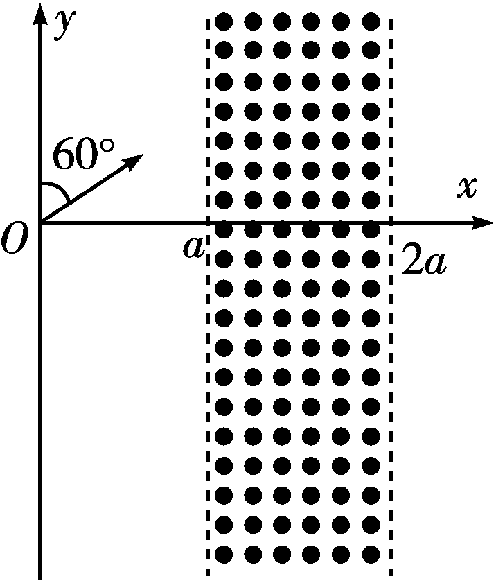
图8－2－27
A．粒子的速度大小为
B．粒子的速度大小为
C．与y轴正方向成120°角射出的粒子在磁场中运动的时间最长
D．与y轴正方向成90°角射出的粒子在磁场中运动的时间最长
[解析] 带正电粒子与y轴正方向成60°角发射，进入磁场后的轨迹如图甲所示，根据几何关系可得a＝Rsin 30°，其中R＝，联立解得v＝，故选项A正确，B错误；带电粒子在匀强磁场中运动的时间t＝T，可见圆弧所对的圆心角θ越大，粒子在磁场中运动的时间越长，由图甲中的几何关系可得粒子的轨道半径R＝2a，因此与y轴正方向成120°角射出的粒子在磁场中运动的圆弧所对圆心角最大为120°，此时粒子的运动轨迹恰好与磁场的右边界相切，如图乙所示，最长时间t_{m}＝T，故选项C正确，D错误．
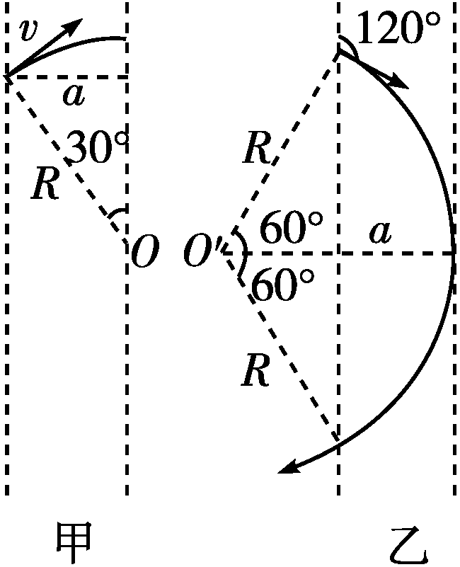
[答案] AC
10．(2014·南昌调研)如图8－2－28所示，正方形匀强磁场的边界长为a，边界由绝缘弹性壁围成，磁场的磁感应强度为B，质量为m、电荷量为q的带正电粒子垂直于磁场方向和边界，从边界的中点O处的小孔射入磁场，其射入时的速度为，带电粒子与壁碰撞前后沿壁方向的分速度不变，垂直壁方向的分速度反向、大小不变，且不计摩擦，不计粒子所受重力，碰撞时无电荷量损失，求：
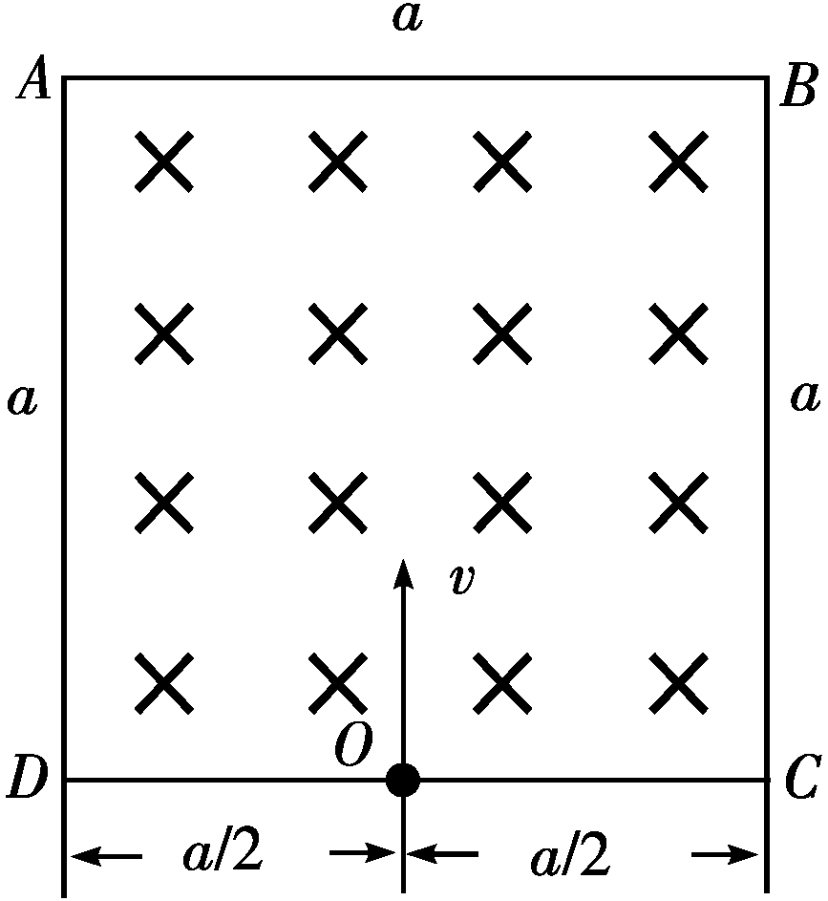
图8－2－28
(1)带电粒子在磁场中做圆周运动的轨道半径；
(2)带电粒子从O处射入到从O处射出所需要的时间．
[解析] (1)设带电粒子在磁场中做圆周运动的半径为r
∵qvB＝m
∴r＝＝×＝a.
(2)∵r＝a>2a，∴粒子会射到AB边，设射到AB边上的E点且E点距A的距离为x，如图所示，由几何知识可得
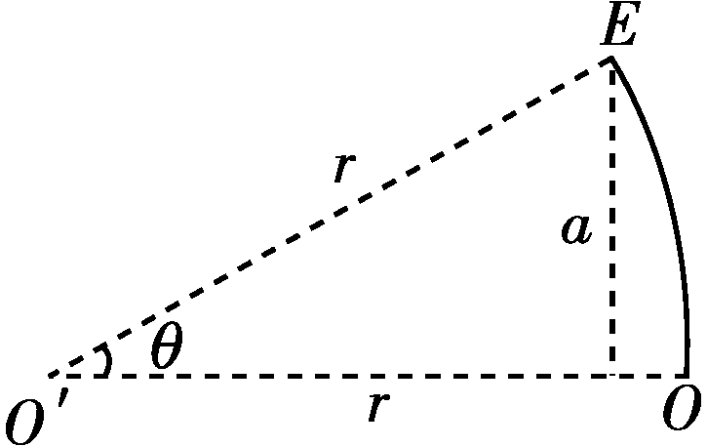
r²＝a²＋[r－(－x)]²，x＝
设粒子从O运动到E的时间为t₁，∠OO′E为θ，如图所示
sin θ＝＝，∴θ＝arcsin
t₁＝＝arcsin
由分析可知粒子在磁场区域要做8次类似OE的曲线运动和2次匀速直线运动，才可从O点射出
设粒子从D到A做匀速直线运动的时间为t₂
t₂＝＝
∴t＝8t₁＋2t₂＝arcsin＋
带电粒子从O处射入到射出所需要的时间为
arcsin＋.
[答案] (1)a (2)arcsin＋
11．如图8－2－29所示，中轴线PQ将矩形区域MNDC分成上下两部分，上部分充满垂直纸面向外的匀强磁场，下部分充满垂直纸面向内的匀强磁场，磁感应强度皆为B.一质量为m、带电量为q的带正电粒子从P点进入磁场，速度与边MC的夹角θ＝30°.MC边长为a，MN边长为8a，不计粒子重力．求：
(1)若要该粒子不从MN边射出磁场，其速度最大值是多少？
(2)若要该粒子恰从Q点射出磁场，其在磁场中的运行时间最少是多少？
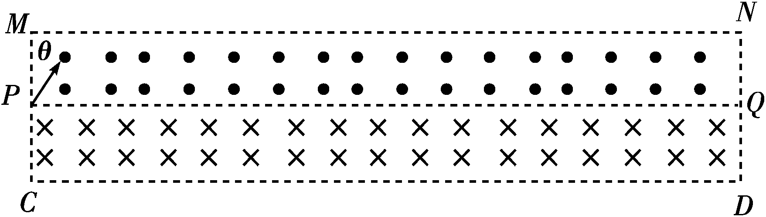
图8－2－29
[解析] (1)设该粒子恰不从MN边射出磁场时的轨迹半径为r，由几何关系得：
rcos 60°＝r－a，解得r＝a
又由qvB＝m
解得最大速度v＝.
(2)粒子每经过分界线PQ一次，在PQ方向前进的位移为轨迹半径R的倍．
设粒子进入磁场后第n次经过PQ线时恰好到达Q点有n×R＝8a 且R<a
解得n>＝4.62
n所能取的最小自然数为5
粒子做圆周运动的周期为T＝
粒子每经过PQ分界线一次用去的时间为
t＝T＝
粒子到达Q点的最短时间为
t_{min}＝5t＝.
[答案] (1) (2)
12．(2014·徐州期末)如图8－2－30甲所示，在y轴右侧加有垂直纸面向外的匀强磁场，磁感应强度B＝1 T．从原点O处向第Ⅰ象限发射一比荷＝1×10⁴ C/kg的带正电的粒子(重力不计)，速度大小v₀＝10³ m/s，方向垂直于磁场且与x轴正方向成30°角．
(1)求粒子在该匀强磁场中做匀速圆周运动的半径R和在该磁场中运动的时间t₁.
(2)若磁场随时间变化的规律如图8－2－30乙所示(垂直于纸面向外为正方向)，t＝×10^{－4} s后空间不存在磁场．在t＝0时刻，粒子仍从O点以与原来相同的速度v₀射入，求粒子从O点射出后第2次经过x轴时的坐标．
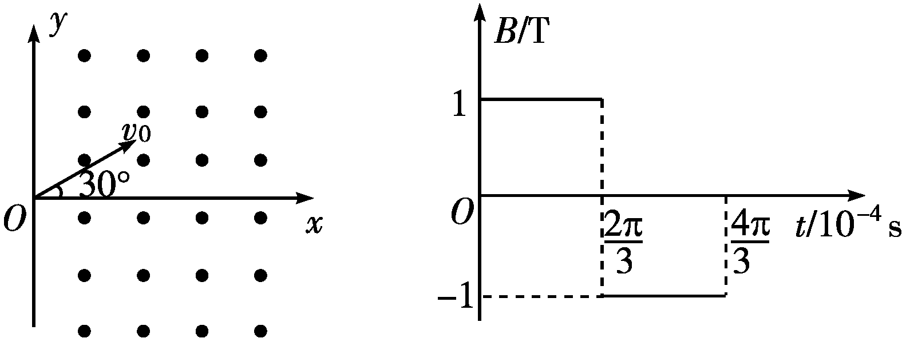
甲 乙
图8－2－30
[解析] (1)轨迹如图(a)所示．由Bqv＝m得
轨迹半径R＝＝0.1 m
粒子运动周期T＝＝2π×10^{－4} s
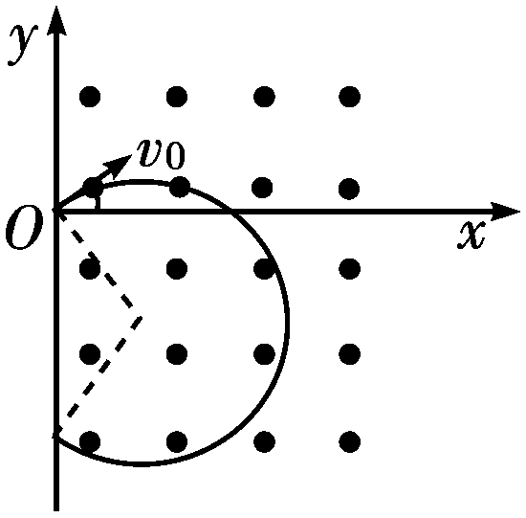
(a)
粒子在磁场中轨迹所对的圆心角为240°，所以粒子在磁场中运动的时间为t₁＝＝π×10^{－4}s.
(2)磁场变化的半周期为Δt＝×10^{－4} s＝
在图(b)中，∠OO₁C＝∠CO₂D＝120°，且O₁O₂平行于x轴
OE＝2(R＋Rsin 30°)＝3R＝0.3 m
在Rt△EDP中，∠EDP＝60°，DE＝2Rsin 60°
EP＝DEtan 60°＝3R＝0.3 m
则粒子从O点射出后第2次经过x轴时的坐标
x_{P}＝OE＋EP＝0.6 m.
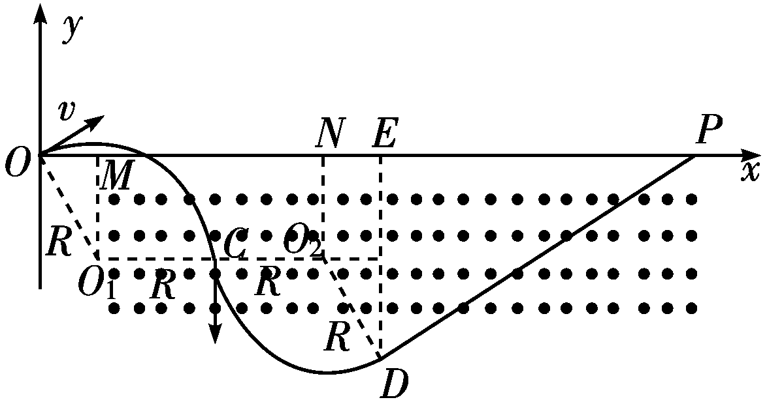
(b)
[答案] (1)0.1 m π×10^{－4} s (2)0.6 m

